1 東大 One lesson that life teaches as we grow older is that both our fears and
our hopes are mostly illusions and are not to be taken too seriously. Time after time
we learn that that which we fear most in life never happens, or never happens exactly as we have dreaded. We also learn that if our fears come to pass, the actuality is never quite as bad as the fear we had in the first place. In addition, we have undreamed-of strength to bear the difficulty. On the other hand, our specific hopes usually prove to be poor traveling companions too. We must be optimistic about life and what the future holds, but so often, even when our specific dreams come true,
we find that we are happy for only a brief period. We must still live with the same discontents and frustrations we had before. Many of our hopes do not center on what will bring us real peace of mind, but rather what others tell us will make us rich or beautiful. Conversely, we must not take our fears so seriously that they prevent us from taking any risks. Just living is a risky business ; and often, by taking well-thought-out risks , we run a lesser danger than if we always try to play it safe.
The best path lies in the middle course. We should have enough concern
about the future that we prepare for it as best we can. We should have hope and optimism, for these attributes are essential to a constructive, happy life with peace of mind ; but we must remember that our hopes and fears are often illusions promising to change our way of life but leaving us exactly as we were before.

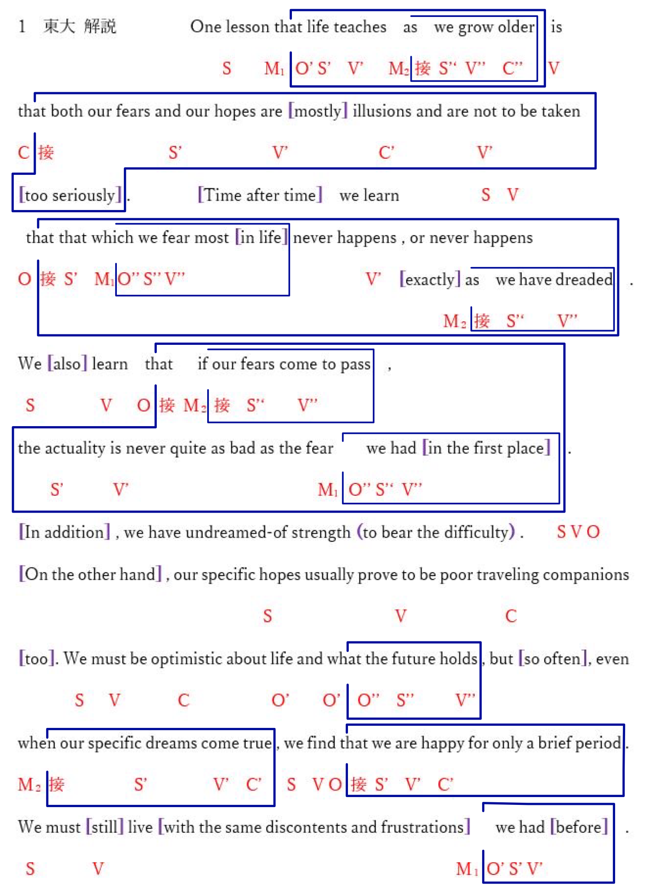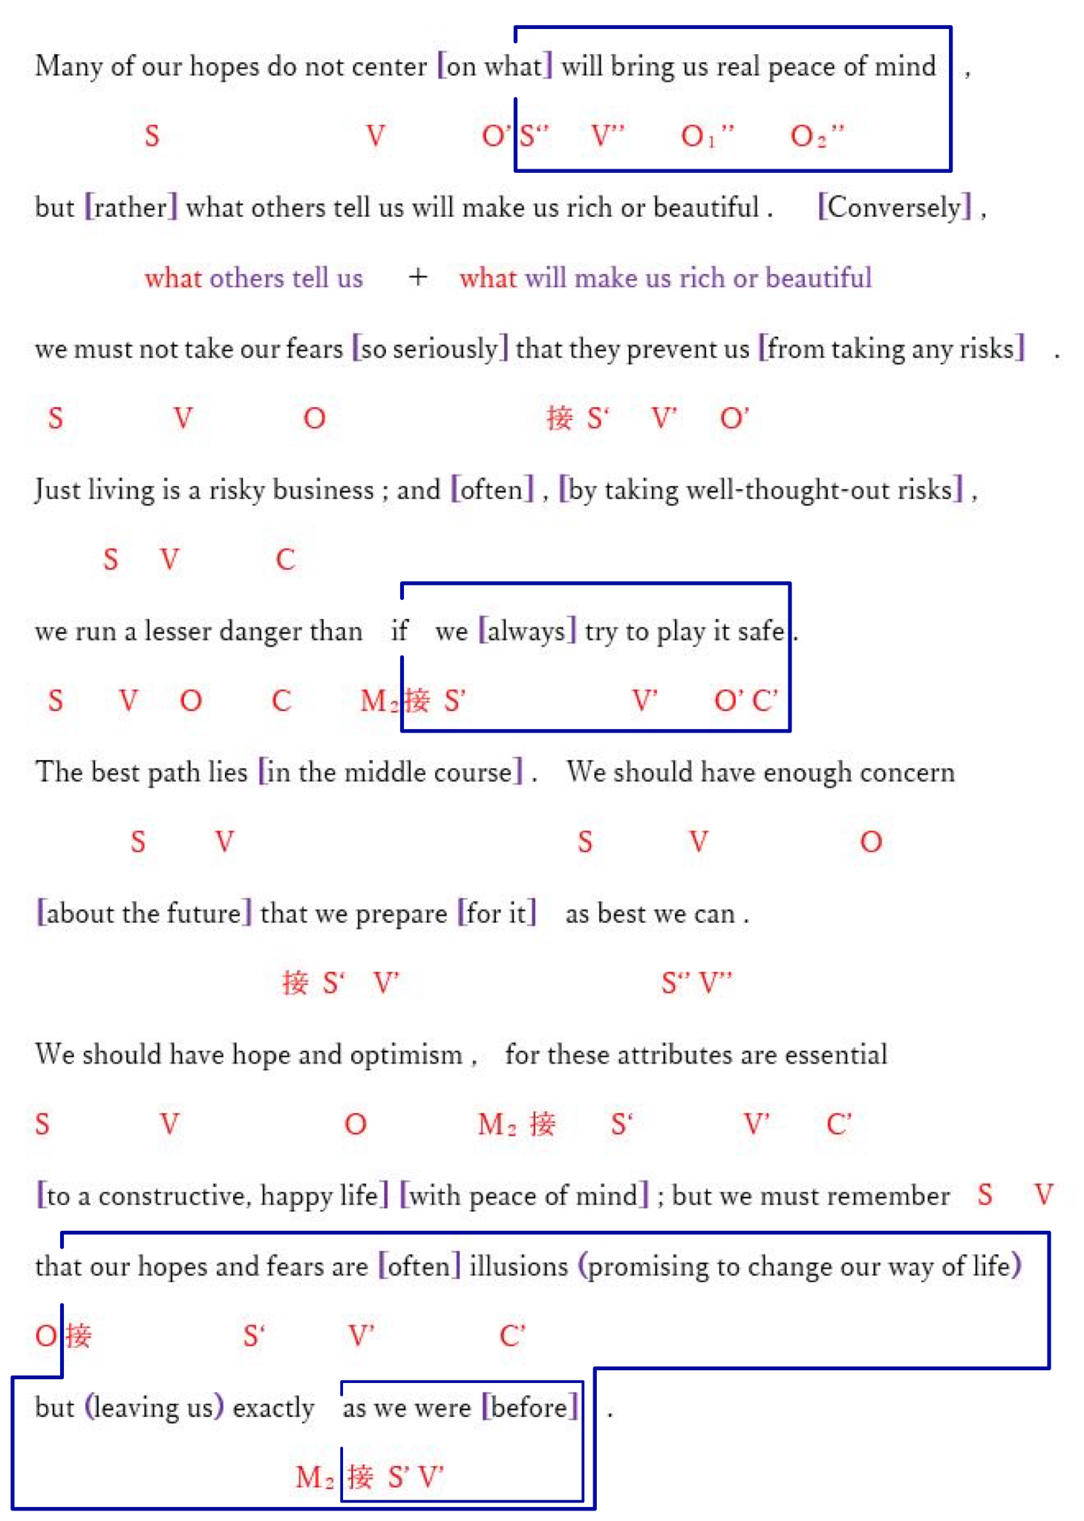

- 東大 One lesson that life teaches as we grow older is
that both our fears and our hopes are mostly illusions and are not to be taken
too seriously.
成長するにつれて人生が与えてくれる一つの教訓は、我々がいだく恐怖や希望は
多くの場合幻想であって、あまり真剣な受け止めるべきではないということである。

Time after time we learn that that which we fear most in life never happens,
or never happens exactly as we have dreaded.
人生で私たちが最も恐れることは決して起こらないかまたは
恐れていたほどのことは決して起きないということを 時々私たちは学習する。

We also learn that if our fears come to pass,
the actuality is never quite as bad as the fear we had in the first place.
In addition, we have undreamed-of strength to bear the difficulty.
恐怖が現実となっても,その実態は最初に持っていた恐怖ほどひどくはないことも
分る。加えて、私たちは困難に耐える夢にも思わなかった力を持っているのである。

On the other hand,
our specific hopes usually prove to be poor traveling companions too.
一方、ひとりひとりが抱く希望が、（粗末な旅の仲間）人生を旅する仲間としては
十分ではないことも普通分ってくる。
We must be optimistic about life and what the future holds, but so often,
even when our specific dreams come true,
we find that we are happy for only a brief period.
人生に関し、未来が何を待つかに関し楽天的でなくてはならないが,
個々の希望が現実となっても、ほんのわずかな期間に
幸福でいられるのは分ることも非常に多い。

We must still live with the same discontents and frustrations we had before.
私たちは今なお以前持っていた同じ不満と挫折感とともに生きてゆかねばならない。

Many of our hopes do not center on what will bring us real peace of mind,
but rather what others tell us will make us rich or beautiful.
私たちの希望の多くは、本当の心の平和をもたらすものへと向うのでなく、
むしろ他人が私たちにつげたことすなわち私たちを豊かにしたりきれいにしたり
することに向かう。（むしろ他人が私たちにつげたことに向かう。そして他人が私たちにつげたこととは私たちを豊かにしたり、美しくするだろうということである。）

Conversely, we must not take our fears so seriously
that they prevent us from taking any risks.
逆に、恐怖をあまりに真剣に受け止めて
どんなリスクも負わないようなこともあってはならない。
Just living is a risky business ; and often, by taking well-thought-out risks ,
we run a lesser danger than if we always try to play it safe.
生きてゆくこと自体が危険なことである。そして考えぬいた上でリスクを負うことによって、いつも安全な人生を送ろうとするよりしばしば危険が少なくなる。

The best path lies in the middle course. We should have
enough concern about the future that we prepare for it as best we can.
最もすぐれた道は両者の中央にある。未来について十分な不安を持ち
最善をつくしてそれに備えるべきではある。

We should have hope and optimism,
for these attributes are essential to a constructive, happy life with peace of mind ;
希望と楽天主義は持つべきである。
なぜならば これらの性質は安らかな心で有意義で幸福な生活のために不可欠
だからである。

but we must remember that our hopes and fears are often illusions
promising to change our way of life but leaving us exactly as we were before.
しかし、しばしば私たちの希望や恐怖が、
私たちの生活様式を変えることを約束するが、我々をまったく依然と同じ状態に
している幻想にすぎないといことを覚えておかなければならない。
全訳 大きくなるにつれて人生が与える教訓の一つは、私たちがいだく
恐怖も希望もその大部分は幻想であって、あまり真剣に受けとめるべきではないということである。時々学ぶことは人生で私たちがが最も恐れることは決して起こらないか、起るとしても恐れていたのといくらかちがった形をとるものである。恐怖が現実となっても、その実態は最初に恐れていたほどひどくはないことも分ってくる。加えて、私たちは困難に耐える夢にも思わなかった力を持っている。一方、ひとりひとりが抱く個々の希望が人生の伴侶として頼むにたらぬことも普通分ってくる。
人生に関し、未来に待つものに関し楽天的であることは必要だが、個々の希望が現実となっても、幸福でいられるのはほんのわずかな期間だけだということが分ることも非常に多いのである。そのあとは,昔と変らない不満とフラストレーションを抱いて生きてゆかねばならない。私たちの希望の多くは真に心の平和をもたらしてくれるものへと向うのでなく、むしろ他人から私たちを富ますか美しくするだろうと言われるものに向けられている。逆に、恐怖を真剣に受けとめ過ぎるあまり一切の危険を避けるようなこともあってはならない。生きてゆくこと自体が危険なことなのであって、十分考えぬいた上でリスクをとる方が、常に安全な人生を送ろうとするより危険は少なくてすむことも多いのである。 最もすぐれた道は両者の中央にある。
未来について十分な不安を持ち、最善をつくしてそれに備えるべきである。私たちは希望を持ち楽天主義であるべきである。なぜなら平穏な心を持ち建設的で幸福な生活のためには,これらの性質は不可欠だからである。しかしまた、希望と恐怖が
しばしば幻想にすぎず生活のあり方を変えそうであっても、実はそれがすぎたあと、
前と少しも変っていないということを私たちは覚えておかなくてはならない。

